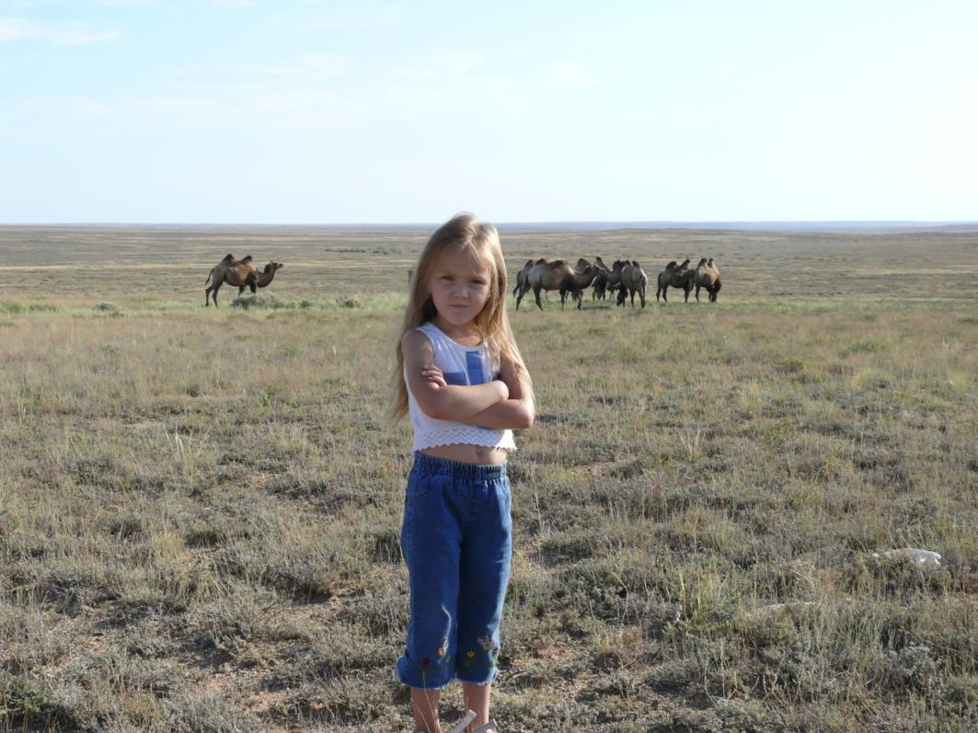

**ИССЛЕДОВАТЕЛЬСКАЯ РАБОТА НА ТЕМУ:**

**«Верблюд – кто это?»**

**Выполнила: Теплоухова Милана**

**Ученица 3 «а» класса**

**Лянтор 2014**

**Классификация верблюдов**

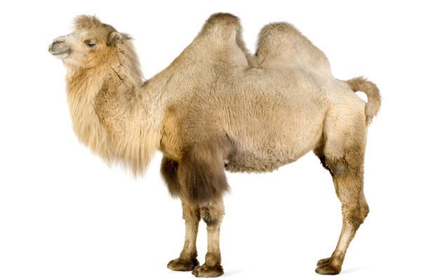

**Верблюд – Camelus**  
  
Царство: Животные  
Тип: Хордовые  
Класс: Млекопитающие  
Инфракласс: Плацентарные  
Отряд: Парнокопытные  
Подотряд: Мозоленогие  
Семейство: Верблюдовые  
Род: Верблюды  
  
Латинское название: **Camelus**   
  
  
Род Верблюды – **Camelus** объединяет   
средних и крупных копытных,   
с длиной тела 220-340 см,   
длиной хвоста 55-75 см,   
высотой в холке 180-210 см.   
Масса колеблется в пределах 450-650 кг.

Передние конечности имеют неразделенную подошву. Длинные задние конечности с сильно развитыми коленными мозолями. Хвост длинный с пучком волос на конце. Шея изогнутая. Глаза большие с тяжелыми веками. Уши маленькие, округлые, полностью покрытые волосами. Щелевидные ноздри способны смыкаться. Верхняя губа глубоко разделена. От ноздрей к верхней губе идет желобок.

На спине располагается один или два кожных горба, образованных жировой тканью. Когда верблюд упитан, его горб торчит вверх, а у истощенного свисает набок. Окраска волосяного покрова варьирует от темно-бурой до серой. Удлиненные волосы имеются на голове, шее, горбах, бедрах и кончике хвоста; все остальное тело покрыто плотным волосяным покровом около 50 мм высотой. На затылке у самцов и самок расположена пара специфических кожных желез примерно 6 см в поперечнике.

Распространены верблюды в диком состоянии в Заалтайской Гоби в Монголии и, возможно, в прилегающих районах Китая, а так же в Австралии.

Домашних верблюдов разводят в Африке, на Аравийском п-ове, на Ближнем Востоке и в Средней Азии, на юго-западе США.

**Виды верблюдов:**

* [Дромадер](http://camelus.info/dromedarius.htm), дромедар или Одногорбый верблюд (Camelus dromedarius)
* [Бактриан](http://camelus.info/bactrianus.htm) или Двугорбый верблюд (Camelus bactrianus)

# Верблюд — кто это?

Код для вашего сайта или блога:  
Для форума:



Верблюд (лат. Camelus) – милое, мохнатое животное, которое называют еще «корабль пустыни». Масса взрослого [верблюда](http://www.zoopicture.ru/camel/) составляет 500-800 кг.

[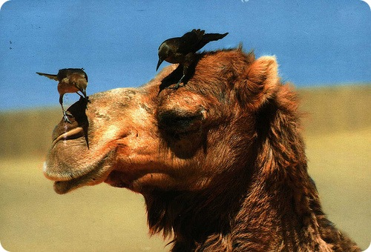](http://www.zoopicture.ru/goto/http:/farm4.static.flickr.com/3489/3217034641_c98afb4ede_b.jpg)

Это дикие животные, которые не могут жить в местности с влажным климатом, а предпочитают условия пустыни и сухих степей. В горах и местностях с влажным климатом верблюды существовать не могут. Верблюды поедают такие растения пустыни, которые плохо или совсем не поедают другуми животные; довольствуются меньшим количеством воды и могут пить солёную воду. В отличие от других жвачных, верблюды имеют в верхней челюсти два резца.

В результате процесса эволюции они приспособились жевать моло-съедобную растительность мест их обитания и обходиться ограниченным количеством воды. Верблюды могут жить до 20 лет.

[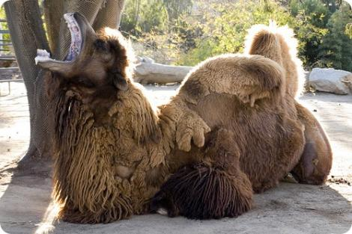](http://www.zoopicture.ru/goto/http:/farm4.static.flickr.com/3356/3629835420_57433ddbc4_b.jpg)

Обладая мозолистыми образованиями, **верблюд** может лежать на раскаленной земле. Несмотря на то что животное живет в сухих местах, при необходимости верблюд хорошо плавает. Сейчас верблюды считаются одомашненными животными и используются как вьючные и упряжные для хозяйственных нужд.

[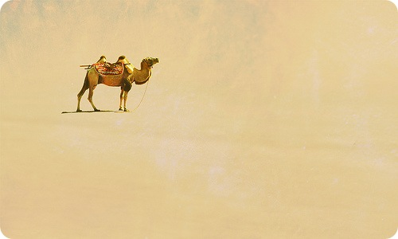](http://www.zoopicture.ru/goto/http:/farm4.static.flickr.com/3553/3344343222_e49e1c7033_b.jpg)

Среди людей распространено мнение, что в горбах верблюды носят воду, запасаясь таким образом живительной влагой на длительные переходы по пустынным просторам. В действительности там находится жир, который животные при необходимости используют как энергетический материал.

[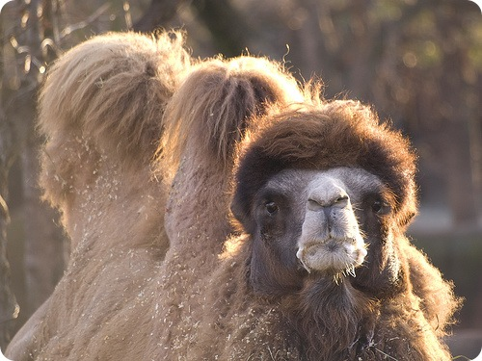](http://www.zoopicture.ru/goto/http:/farm4.static.flickr.com/3038/3059972007_4399f2cc04_o.jpg)

Когда с пропитанием дела становятся плохи, горбы у верблюдов уменьшаются в объеме и свисают на бок. **Верблюд** подолгу может обходиться без воды, теряя при этом до 40 % веса тела.

Водные запасы верблюды хранят в желудочных отсеках и потребляют их по мере надобности. За раз на водопое это животное способно выпить огромное количество воды, причем любой, будь-то она застойной или проточной. Он пьет без каких-либо последствий соленую и горько-соленую воду, ядовитую для человека и других животных. Бедуин, лишенный воды, может спасти свою жизнь, пожертвовав верблюдом, в желудке которого он найдет жидкость для питья.  
 Действительно, в рубце верблюда содержится значительное количество жидкости, которая может служить человеку, попавшему в критическое положение, питьевой водой, несмотря на неаппетитный вид и неприятный запах. Погибающий от жажды странник готов пить что угодно, в том числе и жидкость из рубца верблюда.

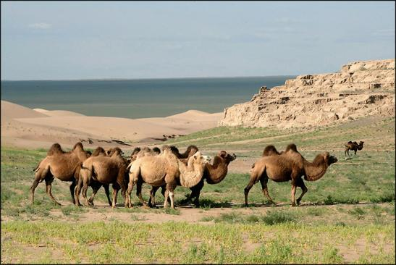

Верблюды живут гаремами, так им легче путешествовать и заботиться о потомстве. Они обладают своенравным характером и мстительностью, особенно когда дело касается самок.

[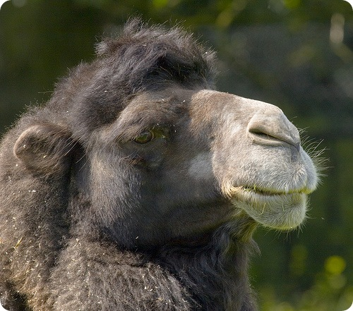](http://www.zoopicture.ru/goto/http:/farm4.static.flickr.com/3583/3803075095_c9871d8cd8_b.jpg)

В дикой природе в период гона разворачиваются настоящие боевые действия за внимание и возможность обладать своим гаремом. С человеком животное также не церемонится, и если оно что-то не хочет выполнять, его заставить очень сложно. В ответ верблюд будет реветь, лягаться и даже кусаться.

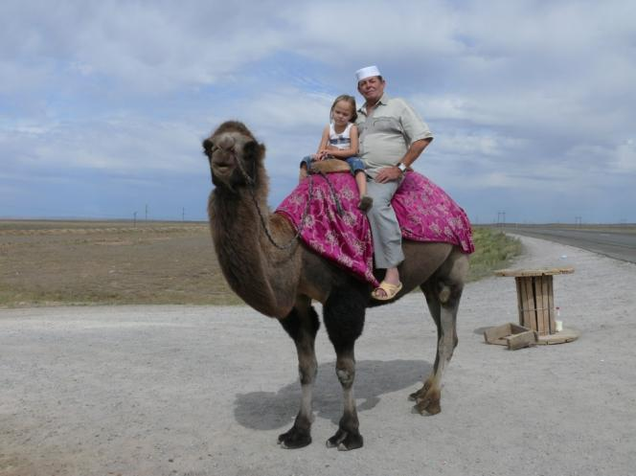 Удивительные способности верблюда терпеливо переносить и жажду, и жару, и суховеи, питаться колючками всегда поражали людей. Верблюд может длительное время (более двух недель) обходиться без воды благодаря целому ряду биологических особенностей. Он очень экономно расходует воду и даже в сорокаградусную жару не потеет. Его тело покрыто густой и плотной шерстью, которая препятствует испарению влаги из организма и спасает его от перегрева (на спине верблюда в знойный полдень она нагрета до 80 С, а кожа под ней - всего лишь до 40 С).

Верблюд никогда не раскрывает рта {как это делают собаки в жару), чтобы не испарялась с поверхности ротовой полости вода, и дышит не так интенсивно, как другие животные, потому что с выдыхаемым воздухом организм тоже теряет воду. Кроме того, он имеет запас воды в виде... жира, накопленного в горбах. При окислении в организме 100 граммов жира образуется 107 граммов воды. Так, из своих горбов верблюд может извлечь при необходимости до 50 килограммов воды.

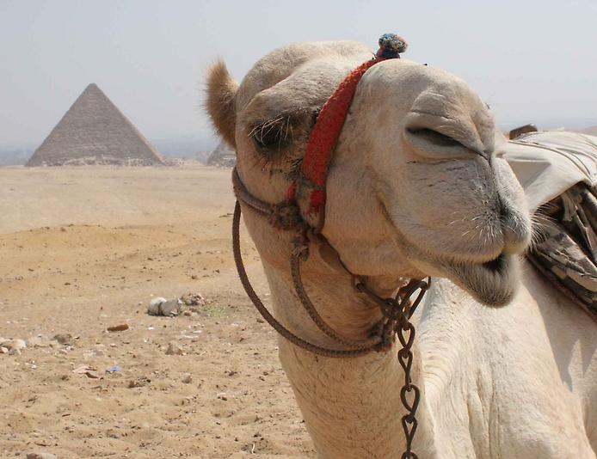

Хотя верблюд и теплокровное животное, но температура его тела колеблется в широких пределах: ночью, когда становится прохладнее, она опускается до 34 'С, а днем, в полуденный зной, повышается до 40 - 41 'С.

Природа проявила немалую конструкторскую изобретательность, чтобы защитить его глаза от песчаных бурь и слепящих лучей солнца. Резко выступающие надбровья и длинные

ресницы преграждают путь песку, гонимому ветром, и частично - солнечному свету. А радужные оболочки глаз у верблюда собраны в складки, которые нависают, как занавеси, над зрачками.

Нос у верблюда также имеет необычные приспособления. Во время песчаных бурь животное сжимает свои щелевидные ноздри так, что песок не проникает в нос, а воздух проходит в количестве, вполне достаточном для дыхания.

[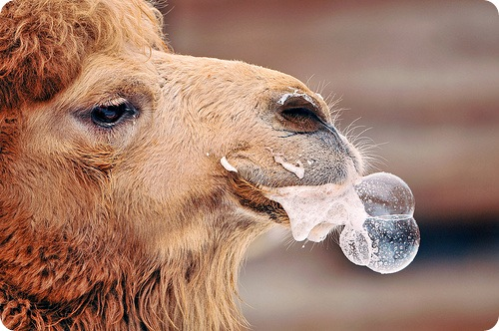](http://www.zoopicture.ru/goto/http:/farm3.static.flickr.com/2751/4296157284_cf1f441b8f_b.jpg)

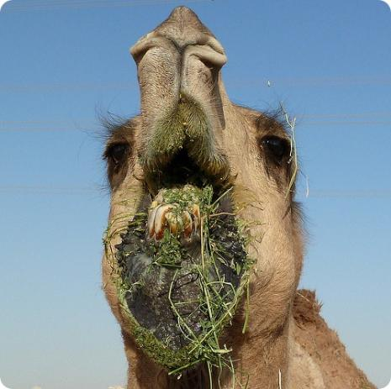

Своеобразно устроена у верблюда и полость рта. По-видимому, ее слизистые оболочки нечувствительны к боли. Это позволяет верблюду поедать недоступные другим животным стебли колючек, которые не травмируют его пасть.

Верблюд, как уже говорилось, питается солянками, полынью, верблюжьей колючкой и другой растительностью пустынь. Верблюжья колючка - символ бесплодности пустыни - богатейшая зеленая аптека, как утверждал еще Авиценна. В ней содержится комплекс биологически активных веществ.

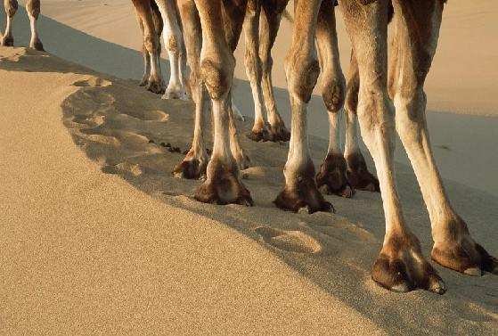

Особое строения копыта приспособлены ступать по горячему песку.

**Верблюдов делят на два вида:**

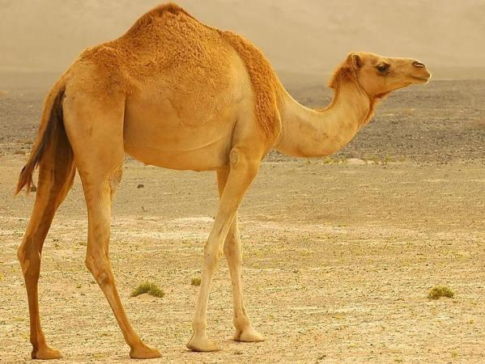**Дромедар** (одногорбый верблюд) обладает стройным телом и высокой выносливостью. Считается, что это животное никогда не было диким и произошло от своего собрата двугорбого верблюда. Человек использует его как транспорт в бескрайних пустынях и как снабженца людей мясом, шерстью и молоком.

Дромедары крупнее двугорбых верблюдов, более длинноногие, шерсть у них реже и короче. Они не утратили способности к быстрому бегу и используются для верховой езды.

[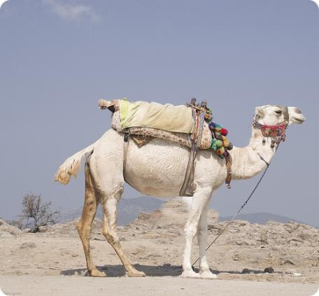](http://www.zoopicture.ru/goto/http:/farm3.static.flickr.com/2387/1667984027_ca5b5dd5f0_b.jpg)Белые верблюды ценились у кочевников с незапамятных времен. Считалось, что они предназначены только для султанов, шахов, ханов и других высокопоставленных особ. И в наш век техники белые верблюды по-прежнему высоко ценятся в странах Арабского Востока. Ахмаду Фарабази из Асуана (Египет) после длительной селекционной работы удалось вывести белых верблюдов: сейчас на его ферме содержится 55 животных. Дела Фарабази идут блестяще - спрос на его питомцев огромный.

Верблюд, особенно дромедар, как вьючное животное намного превосходит лошадь и мула. При дальних переходах он проходит по 30 - 40 километров в день и несет на себе вьюки до 250 - 300 килограммов, то есть почти половину собственной массы. Под всадником верблюд может проходить свыше 100 километров в день, развивая скорость до 10 - 12 километров в час.

**[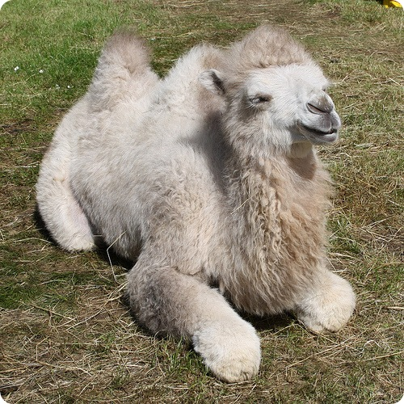](http://www.zoopicture.ru/goto/http:/farm4.static.flickr.com/3416/3605257090_57fe88cb7f_b.jpg)**

**Бактриан** (двугорбый верблюд) – животное, жившее в дикой природе, впоследствии одомашнено, но и в настоящее время можно встретить табуны в Монголии и Западном Китае. Двугорбых верблюдов в домашних целях используют так же, как дромедаров.

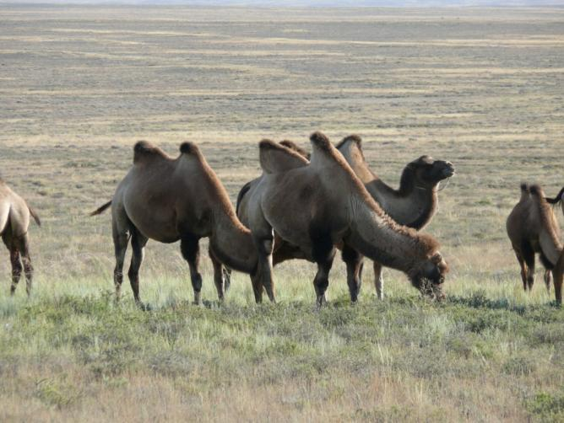

Горбы верблюда дикого остроконечны и находятся далековато друг от друга, а вот у домашних бактрианов горбы большие и как бы накладываются друг на друга. Дикие животные кочуют по глухим местам табунами маленькой численностью по шесть голов, питаются всем, что найдут.

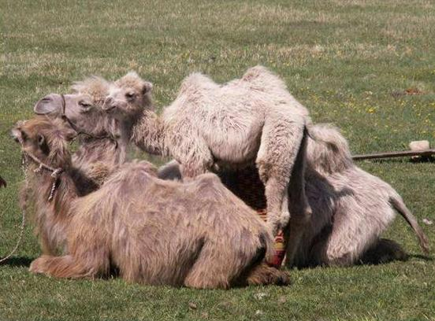

У верблюдиц рождается по одному верблюжонку раз в два года. Перед отелом (за час или несколько раньше) верблюдица покидает стадо и быстрым шагом уходит в пески. Можно заметить, что чаще она направляется в места, где незадолго до этого паслась и где, как она знает, не пасутся овцы, не ездят машины, то есть обстановка спокойная. Беспокойство верблюдицы перед отелом и ее стремление уединиться так сильны, что она способна далеко уйти стреноженная или вырвать столб, к которому привязана. По мнению опытных верблюдоводов, находясь в шумном, беспокойном месте, верблюдица может задержать роды на 2 дня. В отличие от других копытных она не облизывает верблюжонка. Верблюдица кормит его молоком 18 месяцев.

Важное значение во взаимоотношениях мамы и дитя имеют звуковые сигналы. Верблюдица подает голос без всякой на то видимой причины в течение двух суток, а верблюжонок ей отвечает. Когда мать и верблюжонок видят друг друга, их призывы негромки. Мать издает звуки, похожие на глухое ворчанье, хрипенье, а верблюжонок - на тихое постанывание. Совсем по-другому звучит зов с дальней дистанции мычание у верблюдицы более глухое, у детенышей с визгливыми нотками. Верблюдицы и их малыши вообще отличаются большой "голосистостью", так что в месте расположения маточных стад верблюдов довольно шумно.

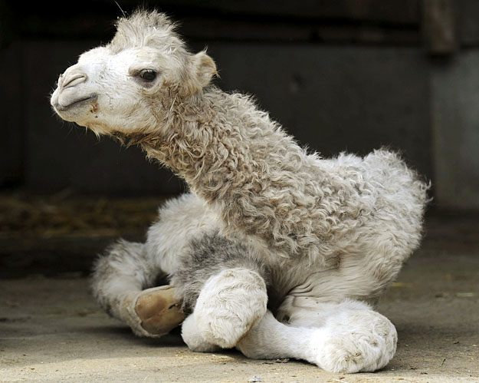

Уже через сутки после рождения верблюжонок, когда лежит и не спит, нюхает травинки и цветы, случайно оказавшиеся возле его головы, пробует брать их губами. С 1,5 - 2-месячного возраста он кормится травой регулярно. Годовалые верблюжата солонцуют, поедая глину, причем делают это самостоятельно, отправляясь к месту солонцевания без матери. С матерью они ходят до двух лет, однако уже 9-месячные верблюжата объединяются в отсутствие матерей в группы, вместе пасутся, ходят по пустыне, дружно возвращаются домой.

Верблюжата появляются на свет хорошо развитыми, способными сразу передвигаться, следуя везде за матерью. Питаются молоком.

Верблюжье молоко очень полезно. В нём содержится масса необходимых организму веществ (железо, кальций, магнезий и т.п.), большая концентрация витаминов C и D.

За год бактрианы дают 600 - 800 килограммов молока, а дромедары - 1000 - 2000 и более. Молоко верблюдиц богато жиром (5 - 6 процентов). По содержанию витамина С оно значительно превосходит коровье. В Аравии считают, что верблюжье молоко оказывает на человека тонизирующее действие, укрепляет нервную систему. Местные врачи утверждают, что на бедуина, выросшего на верблюжьем молоке, не распространяются многие болезни.  
С одного двугорбого верблюда настригают шерсти около 6 - 10 килограммов и более, с дромедаров в среднем 2 - 4 килограмма. Стригут их один раз в год, весной после линьки. Мясо верблюдов высокого качества.

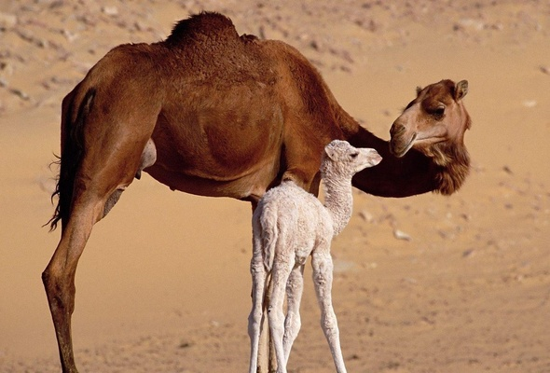

Ныне верблюдоводство развивается как продуктивная отрасль. Созданы специализированные верблюдоводческие фермы. Верблюд - это не только корабль пустыни. Как уже говорилось, он обеспечивает человека и мясом, и молоком, и шерстью. В жизни населения пустынных и полупустынных зон это животное всегда будет играть особо важную роль.

Пожалуй, ни один вид сельскохозяйственных животных не сочетает в себе таких важных достоинств, как верблюд.

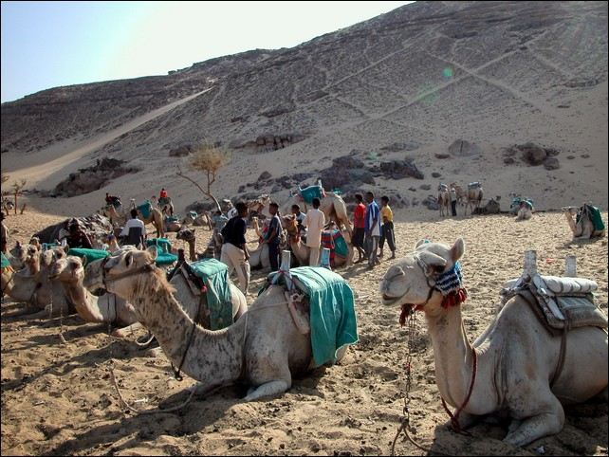

В древние времена в основном на территории Египта верблюдов использовали во время боевых соревнований вместо лошадей. Это обосновывалось тем, что верблюд гораздо выносливее лошади.

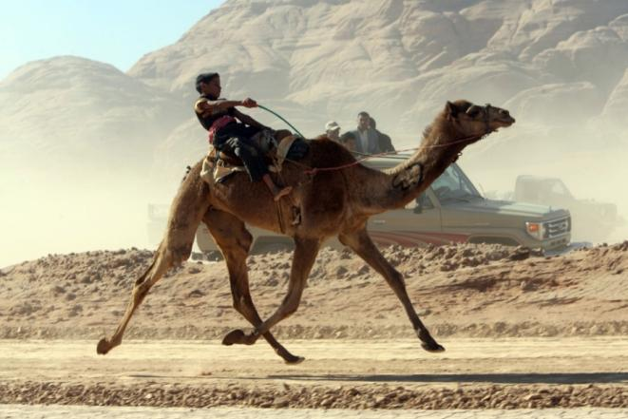

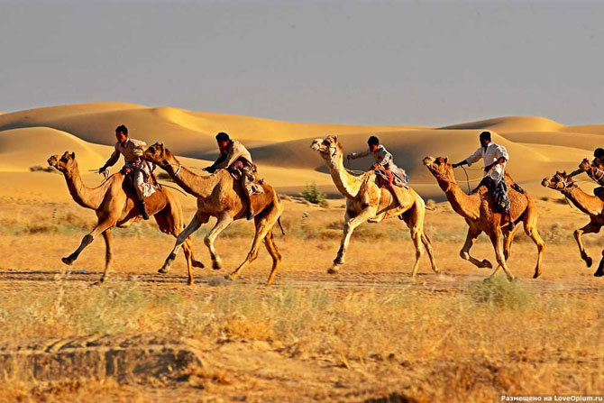обедител раздает сам президент. На Востоке устраивают верблюжьи бега. Например, в ОАЭ (Объединённых Арабских Эмиратах), где на дорогах можно запросто встретить знак: "Осторожно! Верблюды!". Для аравийцев верблюжьи скачки - не просто захватывающее зрелище, но ещё и национальная традиция. Забеги здесь проводятся с октября по апрель практически каждую неделю. На скачках, устраиваемых в столице Омана, присутствует вся местная знать, с энтузиазмом подбадривающая наездников. Призы победителям скачек раздает сам президент. Он указал, что верблюд пробежал 95 миль (более 150 километров) менее чем за 12 часов и показал среднюю скорость около 13 километров в час.

Кстати, верблюжья кавалерия до сих пор существует в некоторых арабских государствах.

[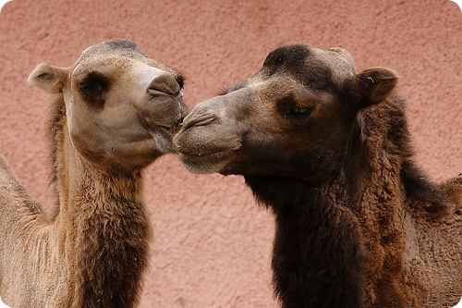](http://www.zoopicture.ru/goto/http:/farm4.static.flickr.com/3254/2757029999_f16723246d_o.jpg)

### В символике

Верблюд символизирует собой, прежде всего, неприхотливость и выносливость.

Изображения верблюда присутствует на некоторых гербах и флагах городов и регионов, но [геральдической фигурой верблюд не является](http://ru.wikipedia.org/wiki/%D0%9D%D0%B5%D0%B3%D0%B5%D1%80%D0%B0%D0%BB%D1%8C%D0%B4%D0%B8%D1%87%D0%B5%D1%81%D0%BA%D0%B8%D0%B5_%D1%84%D0%B8%D0%B3%D1%83%D1%80%D1%8B).

Верблюд использовался на гербе [Исетской провинции](http://ru.wikipedia.org/wiki/%D0%98%D1%81%D0%B5%D1%82%D1%81%D0%BA%D0%B0%D1%8F_%D0%BF%D1%80%D0%BE%D0%B2%D0%B8%D0%BD%D1%86%D0%B8%D1%8F), упразднённой в [1781 году](http://ru.wikipedia.org/wiki/1781_%D0%B3%D0%BE%D0%B4).

В настоящее время верблюд используется на гербах и флагах [Челябинска](http://ru.wikipedia.org/wiki/%D0%A7%D0%B5%D0%BB%D1%8F%D0%B1%D0%B8%D0%BD%D1%81%D0%BA) (одногорбый, хотя точно количество горбов не ясно — верблюд навьючен тюками) и [Челябинской области](http://ru.wikipedia.org/wiki/%D0%A7%D0%B5%D0%BB%D1%8F%D0%B1%D0%B8%D0%BD%D1%81%D0%BA%D0%B0%D1%8F_%D0%BE%D0%B1%D0%BB%D0%B0%D1%81%D1%82%D1%8C) (двугорбый). В «Полном собрании законов Российской империи» за [1830 год](http://ru.wikipedia.org/wiki/1830_%D0%B3%D0%BE%D0%B4) этому дано следующее объяснение: «Навьюченный верблюд в знак того, что оных в сей город довольно с товарами приводят». Таким образом, верблюд символизировал торговлю, которой в то время в основном жил город.

Верблюд также присутствует на [гербе](http://ru.wikipedia.org/wiki/%D0%93%D0%B5%D1%80%D0%B1_%D0%AD%D1%80%D0%B8%D1%82%D1%80%D0%B5%D0%B8) [Эритреи](http://ru.wikipedia.org/wiki/%D0%AD%D1%80%D0%B8%D1%82%D1%80%D0%B5%D1%8F).

|  |  |  |  |
| --- | --- | --- | --- |
| [IlshatS Isetskaia provintsia gerb.jpg](http://ru.wikipedia.org/wiki/%D0%A4%D0%B0%D0%B9%D0%BB:IlshatS_Isetskaia_provintsia_gerb.jpg) | [Coat of Arms of Chelyabinsk (2000).png](http://ru.wikipedia.org/wiki/%D0%A4%D0%B0%D0%B9%D0%BB:Coat_of_Arms_of_Chelyabinsk_(2000).png) | [Coat of arms of Chelyabinsk Oblast.svg](http://ru.wikipedia.org/wiki/%D0%A4%D0%B0%D0%B9%D0%BB:Coat_of_arms_of_Chelyabinsk_Oblast.svg) | [Coat of arms of Eritrea (or-argent-azur).svg](http://ru.wikipedia.org/wiki/%D0%A4%D0%B0%D0%B9%D0%BB:Coat_of_arms_of_Eritrea_(or-argent-azur).svg) |
| Гербы с изображениями верблюдов: 1. [Исетская провинция](http://ru.wikipedia.org/wiki/%D0%98%D1%81%D0%B5%D1%82%D1%81%D0%BA%D0%B0%D1%8F_%D0%BF%D1%80%D0%BE%D0%B2%D0%B8%D0%BD%D1%86%D0%B8%D1%8F) (упразднена в 1781 году); 2. [Челябинск](http://ru.wikipedia.org/wiki/%D0%A7%D0%B5%D0%BB%D1%8F%D0%B1%D0%B8%D0%BD%D1%81%D0%BA) (2000); 3. [Челябинская область](http://ru.wikipedia.org/wiki/%D0%A7%D0%B5%D0%BB%D1%8F%D0%B1%D0%B8%D0%BD%D1%81%D0%BA%D0%B0%D1%8F_%D0%BE%D0%B1%D0%BB%D0%B0%D1%81%D1%82%D1%8C); 4. [Эритрея](http://ru.wikipedia.org/wiki/%D0%AD%D1%80%D0%B8%D1%82%D1%80%D0%B5%D1%8F) | | | |